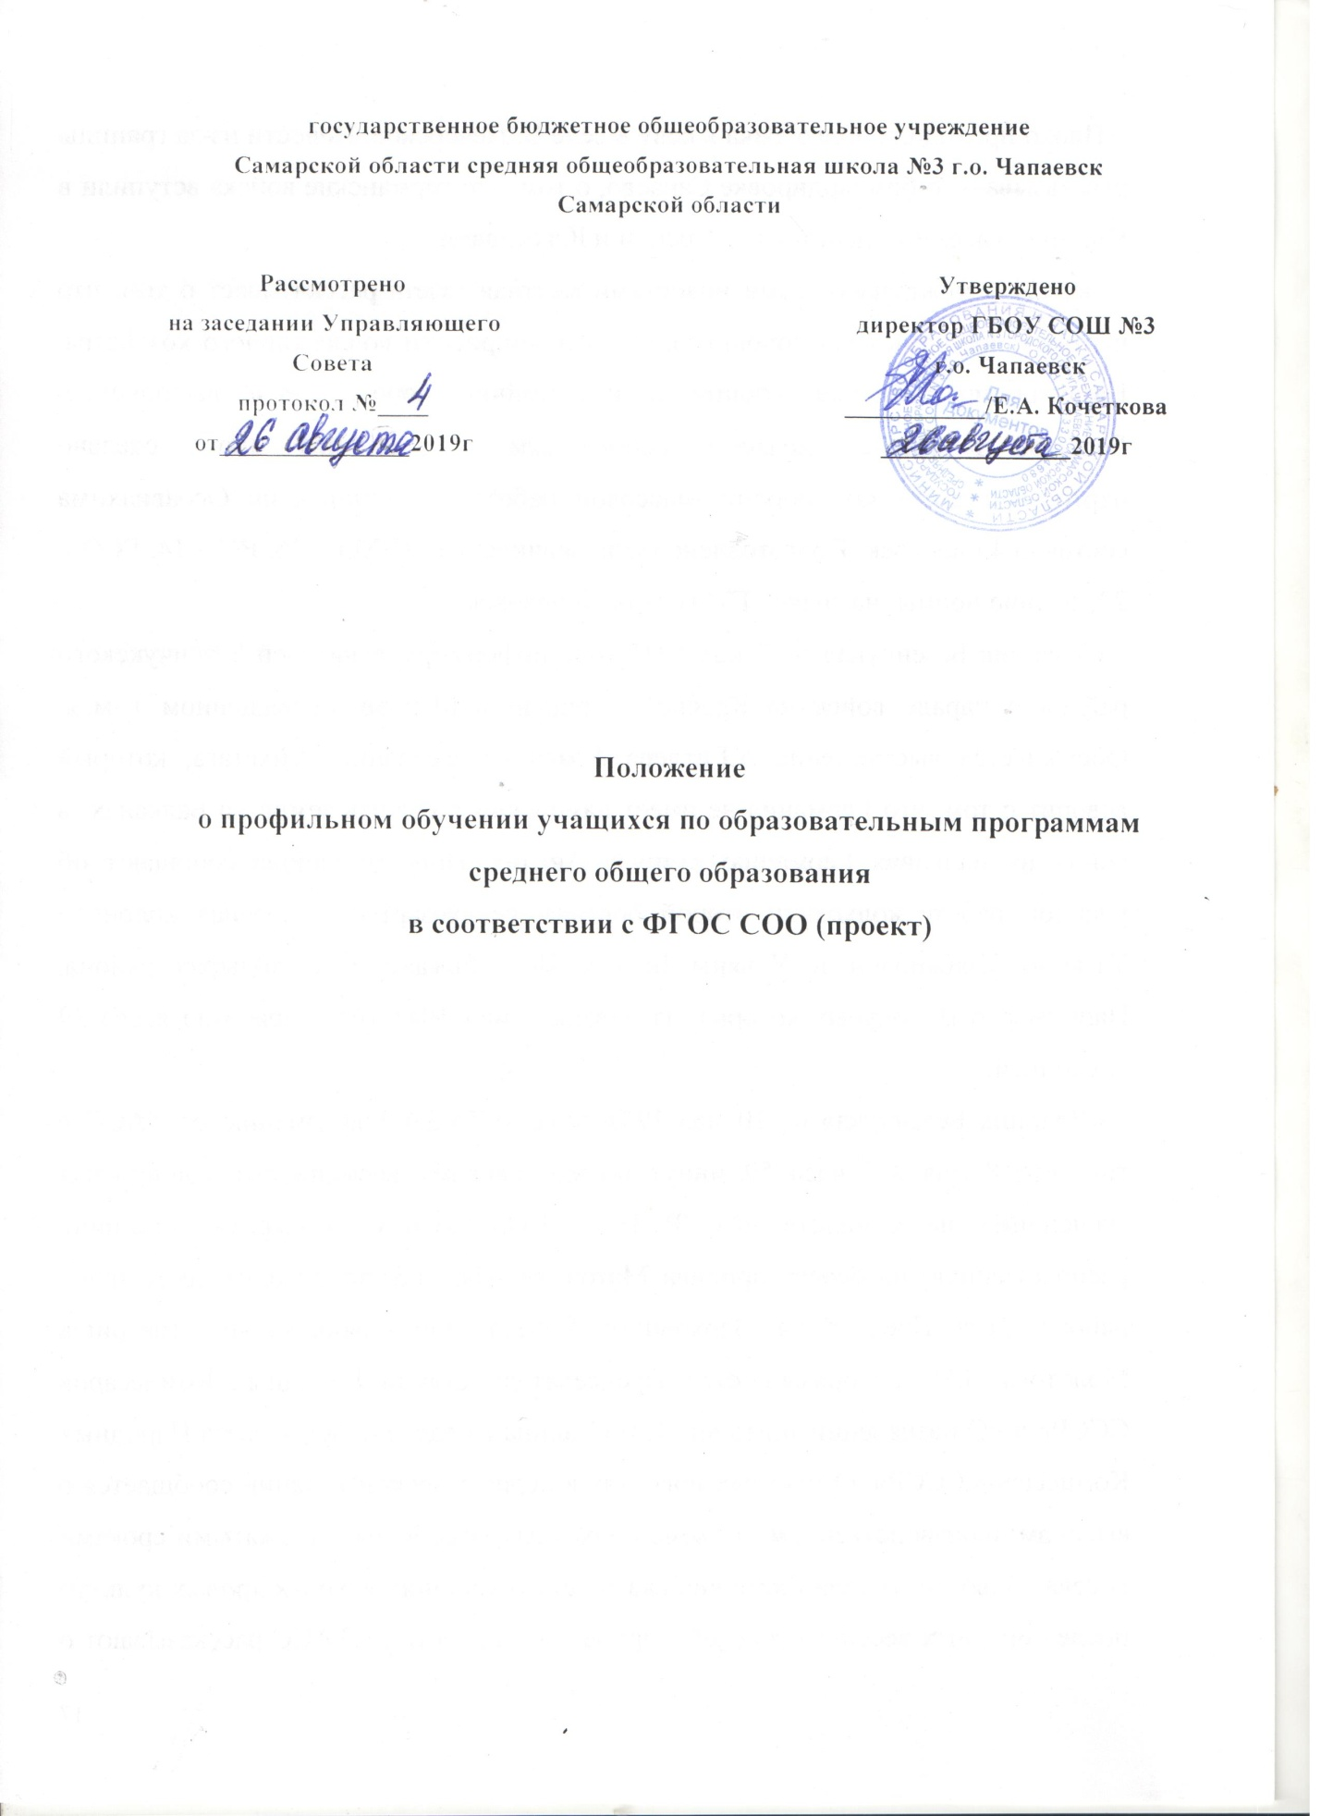

1. Общие положения
1.1. Настоящее Положение разработано в соответствии с нормативными правовыми
документами:
➢ Федеральным законом от 29.12.2012 № 273-ФЗ «Об образовании в Российской
Федерации»;
- Федеральным государственным образовательным стандартом среднего общего образования, утвержденным приказом Министерства образования и науки РФ от 17 мая 2012 г. N 413 (с изменениями и дополнениями); https://base.garant.ru/
- Порядком организации и осуществления образовательной деятельности по основным общеобразовательным программам - образовательным программам начального общего, основного общего и среднего общего образования, утвержденным приказом Министерства образования и науки Российской Федерации от 30.08.2013 № 1015; https://base.garant.ru/
➢ «Основными принципами реализации концепции профильного обучения на
территории Самарской области»,
➢ Базисным учебным планом образовательных учреждений Самарской области
(утвержден приказом министерства образования и науки Самарской области №
55-од от 04.04.2005 г.),
➢ Уставом ГБОУ СОШ №3 г.о. Чапаевск (далее – Школа).

1.2. Настоящее Положение устанавливает права и обязанности участников
образовательного процесса и определяет порядок реализации профильного обучения на
уровне среднего общего образования в Школе.
1.3. Профильное обучение является средством дифференциации и индивидуализации
обучения, позволяющим за счет изменений в структуре, содержании и организации
образовательного процесса удовлетворять индивидуальные запросы обучающихся, обеспечивать общеобразовательную, общекультурную составляющую при получении среднего образования, развитие личности обучающихся, их познавательных интересов, интеллектуальной и ценностно-смысловой сферы, развитие навыков самообразования и самопроектирования; углубление, расширение и систематизацию знаний в выбранной области научного знания или вида деятельности, совершенствование имеющегося и приобретение нового опыта познавательной деятельности, профессионального самоопределения обучающихся.
1.4. Профильное обучение не подразумевает специального отбора учащихся при
наличии у них аттестата об основном общем образовании.
1.5. В рамках профильного обучения должны быть сформированы основания для
продолжения образования. Результатами профильного обучения для учащихся будут
являться:
• освоение базового уровня (образовательного минимума);
• сформированность ключевых компетенций;
• умение делать выбор (умение анализировать мотивы выбора, анализировать
внешние условия, прогнозировать и оценивать результаты выбора);
• овладение знаниями, умениями, навыками расширенного или углубленного
уровня по выбранным учащимися учебным предметам (систематическим
курсам), а также освоение содержания выбранных учащимся элективных курсов.
2. Содержание и организация деятельности в профильных
классах (группах)
2.1. Открытие, ликвидация и реорганизация профильных классов (групп)
производится приказом директора по Школе.
2.2. Школа, исходя из своих возможностей и образовательных запросов
обучающихся и их родителей (законных представителей), самостоятельно
формирует профильные классы (группы).
2.3. Профильные классы (группы) открываются при условии:
• наличия квалифицированных специалистов (имеющих высшее образование,
связанное с профилем обучения, первую, высшую квалификационную категорию
по профильному предмету);
• наличия необходимого материально-технического обеспечения учебного
процесса по профильным учебным предметам;
• наличия программно-методического обеспечения, в том числе программ
элективных курсов, групповых и индивидуальных занятий;
• наличия социального запроса на соответствующий профиль обучения.
2.4. Учебный план формируется на основе Федерального базисного учебного плана,
утвержденного приказом Министерства образования и науки Российской
Федерации от 09.03.2004 № 1312, базисного учебного плана
общеобразовательных учреждений Самарской области, реализующих
программы общего образования (приказ МОиН Самарской области № 55-од от
04.04.2005 г), Федерального государственного образовательного стандарта среднего общего образования, утвержденного приказом Министерства образования и науки РФ от 17 мая 2012 г. N 413 (с изменениями и дополнениями)
2.5. Количество учебных занятий за 2 года на одного обучающегося - не менее 2170 часов (31 часа в неделю) и не более 2590 часов (не более 37 часов в неделю).
Учебный план предусматривает изучение обязательных учебных предметов: учебных предметов по выбору из обязательных предметных областей, дополнительных учебных предметов, курсов по выбору и общих для включения во все учебные планы учебных предметов, в том числе на углубленном уровне.
Формирование учебных планов организации, осуществляющей образовательную деятельность, в том числе профилей обучения и индивидуальных учебных планов обучающихся, осуществляется из числа учебных предметов из следующих обязательных предметных областей:
"Предметная область "Русский язык и литература", включающая учебные предметы:
"Русский язык", "Литература" (базовый и углубленный уровни).
Предметная область "Родной язык и родная литература", включающая учебные предметы:
"Родной язык", "Родная литература" (базовый уровень и углубленный уровень).
Предметная область "Иностранные языки", включающая учебные предметы:
"Иностранный язык" (базовый и углубленный уровни);
"Второй иностранный язык" (базовый и углубленный уровни).
Предметная область "Общественные науки", включающая учебные предметы:
"История" (базовый и углубленный уровни);
"География" (базовый и углубленный уровни);
"Экономика" (базовый и углубленный уровни);
"Право" (базовый и углубленный уровни);
"Обществознание" (базовый уровень);
"Россия в мире" (базовый уровень).
Предметная область "Математика и информатика", включающая учебные предметы:
"Математика";
"Информатика" (базовый и углубленный уровни);
Предметная область "Естественные науки", включающая учебные предметы:
"Физика" (базовый и углубленный уровни);
"Химия" (базовый и углубленный уровни);
"Биология" (базовый и углубленный уровни);
"Астрономия" (базовый уровень);
"Естествознание" (базовый уровень).
Предметная область "Физическая культура, экология и основы безопасности жизнедеятельности", включающая учебные предметы:
"Физическая культура" (базовый уровень);
"Экология" (базовый уровень);
"Основы безопасности жизнедеятельности" (базовый уровень).
В учебные планы могут быть включены дополнительные учебные предметы, курсы по выбору обучающихся, предлагаемые Школой в соответствии со спецификой и возможностями организации.
Учебные планы определяют состав и объем учебных предметов, курсов, а также их распределение по классам (годам) обучения.
2.6. Школа:
предоставляет обучающимся возможность формирования индивидуальных учебных планов, включающих учебные предметы из обязательных предметных областей (на базовом или углубленном уровне), дополнительные учебные предметы, курсы по выбору обучающихся;
обеспечивает реализацию учебных планов одного или нескольких профилей обучения (естественно-научный, гуманитарный, социально-экономический, технологический, универсальный), при наличии необходимых условий профессионального обучения для выполнения определенного вида трудовой деятельности (профессии) в сфере технического и обслуживающего труда.

3. Учебный план профильного обучения
3.1. Учебный план среднего общего образования (далее - учебный план) является одним из основных механизмов, обеспечивающих достижение обучающимися результатов освоения основной образовательной программы в соответствии с требованиями ФГОС.
Основная образовательная программа Школы может включать как один, так и несколько учебных планов, в том числе учебные планы различных профилей обучения.
Учебные планы обеспечивают преподавание и изучение государственного языка Российской Федерации, возможность преподавания и изучения государственных языков республик Российской Федерации и родного языка из числа языков народов Российской Федерации, а также устанавливают количество занятий, отводимых на их изучение, по классам (годам) обучения.

Учебный план профильного обучения составляется администрацией на основании изучения запросов учащихся и анализа ресурсов ОО.
Учебный план профиля обучения и (или) индивидуальный учебный план должны содержать 11 (12) учебных предметов и предусматривать изучение не менее одного учебного предмета из каждой предметной области, определенной Федеральным государственным стандартом среднего общего образования, в том числе общими для включения во все учебные планы являются учебные предметы "Русский язык", "Литература", "Иностранный язык", "Математика", "История" (или "Россия в мире"), "Физическая культура", "Основы безопасности жизнедеятельности", "Астрономия".
При этом учебный план профиля обучения (кроме универсального) должен содержать не менее 3(4) учебных предметов на углубленном уровне изучения из соответствующей профилю обучения предметной области и (или) смежной с ней предметной области.
3.2. В учебном плане должно быть предусмотрено выполнение обучающимися индивидуального(ых) проекта(ов).
3.3. В целях обеспечения индивидуальных потребностей обучающихся основная образовательная программа ГБОУ СОШ №3 г.о. Чапаевск предусматривает внеурочную деятельность.
План внеурочной деятельности является организационным механизмом реализации основной образовательной программы Школы.
План внеурочной деятельности определяет состав и структуру направлений, формы организации, объем внеурочной деятельности обучающихся при получении среднего общего образования (до 700 часов за два года обучения).
3.4. На основе учебного плана каждый учащийся на старшей ступени обучения выбирает профиль изучения учебных предметов.
3.5. В целях контроля качества профильного обучения и определения тенденций
развития профильного класса (группы) администрацией школы проводятся контрольные
срезы знаний.
4. Порядок комплектования профильных классов (групп)
4.1. В мае предыдущего года обучения, первую неделю обучения в ОО проходят мероприятия по информированию обучающихся и определения ими профиля обучения.
4.1.1. Обязательные предметы профиля и элективные курсы выбираются в начале
10-го класса на весь период обучения при получении среднего общего образования. При
этом за обучающимися профильных классов (групп) сохраняется право свободного
перехода в другие классы (группы) в следующие сроки:
• Не позже 5 сентября в начале 10 класса;
• Не позже 5 сентября в начале 11 класса
• В начале второго полугодия (до 15.01) 10 класса.
4.1.2. Элективные курсы выбираются обучающимися в начале каждого учебного
полугодия.
4.2. Выбор профиля закрепляется в заявлении обучающегося (родителей или
законного представителя) и подается администрации ОО в сроки и порядке, утвержденные Положением о правилах приема в ГБОУ СОШ №3 г.о. Чапаевск.
4.3. После комплектования профильные классы (группы) утверждаются
директором ОО.
5. Порядок внесения изменений в профильные классы (группы)
5.1. Учащийся может изменить решение о направленности профиля освоения
образовательных программ среднего общего образования. Изменения в могут быть внесены
не позднее:
− последней недели I полугодия 10-го класса;
− первой недели I полугодия 11-го класса.
5.2. Изменения могут быть внесены только при соблюдении следующих условий:
• при сохранении общей нагрузки по предметам федерального
компонента в объеме не менее 31 часа;
• при отсутствии у учащегося академических задолженностей за предшествующий внесению изменений период обучения по той программе, от освоения которой он отказывается;
• при наличии мест, в соответствии с определенной максимальной наполняемости группы, в группе, изучающей выбранный профиль;
• учащийся несет ответственность за самостоятельное освоение содержания образования, выходящее за пределы программы, осваиваемой им ранее;
• изменение в выборе профиля происходит на основе заявления учащегося ( родителя (законного представителя);
• измененный профиль утверждается директором ОО (издается приказ).
6. Организация учебного процесса
6.1. Обучение в профильной школе строится на основе выбора профиля обучения, учебного плана профиля, индивидуального учебного плана обучающегося ( при наличии).
6.2. Обучение организуется в соответствии с календарным учебным графиком, графиком работы Школы, расписанием уроков и внеурочной деятельности Школы.
8. Права и обязанности участников образовательного процесса
8.1. Обучающиеся имеют право на:
• выбор профильного изучения учебных предметов;
• выбор элективных курсов (не более 5 часов в неделю);
• своевременное получение информации от администрации;
• переход в другие профильные классы (группы).
8.2. Обучающийся обязан:
• посещать занятия согласно расписанию;
• ликвидировать академические задолженности при изменении профиля;
• предоставлять информацию о мотивах выбора содержания образования.
8.3. Учитель-предметник имеет право на:
• самостоятельный выбор и использование методики обучения и воспитания в рамках ООП СОО;
• самостоятельный выбор учебников, учебных пособий и материалов в соответствии с утвержденным Перечнем учебников, методов оценки знаний обучающихся в рамках принятой в Школе системы оценки;
• самостоятельный выбор тематики элективных курсов;
• повышение квалификации.
8.4. Учитель-предметник обязан:
• разрабатывать рабочие программы по учебным предметам, включая тематическое планирование;
• разрабатывать программы элективных курсов, включая тематическое планирование.
8.5. Администрация ОО обязана:
• предоставить каждому обучающемуся право выбора содержания образования и уровня его освоения в соответствии с запросами обучающихся (родителей
или законных представителей) и ресурсами, которыми обеспечена Школа;
• предоставлять информацию, необходимую для принятия решения по профильному обучению;
• обеспечить условия для освоения профильных предметов;
• обеспечить учащимся педагогическое сопровождение освоения ФГОС СОО.
8.6. Администрация имеет право:
• Направить обучающегося на внеплановую консультацию в рамках
педагогического сопровождения профильного обучения.
9. Управление профильными классами (группами)
9.1. Деятельность профильных классов организуется в соответствии с Уставом и
правилами внутреннего распорядка ГБОУ СОШ №3 г.о. Чапаевск.
9.2. Вопросы профильного обучения курирует заместитель директора по УВР.
10. Документация и отчетность
10.1. Образовательное учреждение должно иметь следующие документы:
• ООП СОО;
• положение о профильном обучении;
• положение об ИП;
• учебный план профильного обучения;
• рабочие программы по учебным предметам;
• программы элективных курсов;
• расписание занятий в профильных классах (группах);
• заявления учащихся родителей или законных представителей) о выборе
профиля

